Сведения о наличии объектов, для проведения практических занятий
N  п/п | Наименование учебных предметов, курсов, дисциплин (модулей),  практики, иных видов учебной деятельности, предусмотренных учебным планом образовательной программы | Наименование помещений для проведения всех видов учебной деятельности, предусмотренной учебным планом, в том числе помещения для самостоятельной работы, с указанием перечня основного оборудования, учебно-наглядных пособий и  используемого программного обеспечения
1 | 2 | 3
1 | Иностранный язык  Информатика  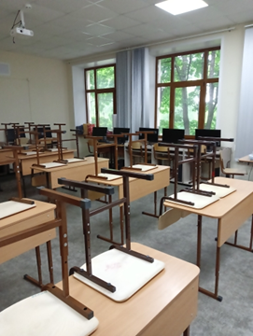 | Кабинет №206 -49,6 кв.м Оборудование:  мебель ученическая;  шкафы для учебных пособий; стол преподавателя;  стул преподавателя;  доска настенная мел+маркер;  комплект лингвистический: (наушники, микрофон) – 15 шт.; компьютер (монитор, системный блок, клавиатура, мышка) – 15 шт.; МФУ; веб-камера;  акустическая система; интерактивная доска;  учебно-наглядные пособия.
2 | Музыка ИЗО 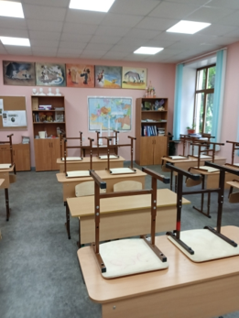  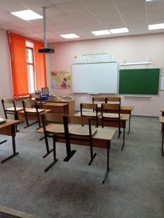 | Кабинет №207 -48,4 кв.м. Оборудование:  фортепьяно;  музыкальный центр;  музыкальные инструменты мебель ученическая;  шкафы для учебных пособий; стол преподавателя;  стул преподавателя экран, проектор;  компьютер (монитор, системный блок, клавиатура, мышка); цветной принтер.
3 | Химия Биология (Лаборантская)  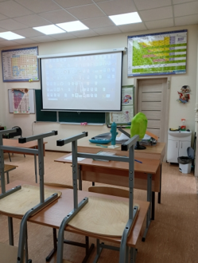  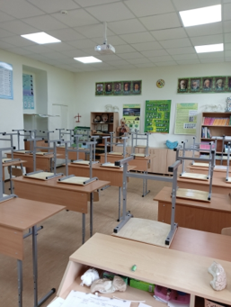 | Кабинет №303 – 64,4 кв.м  Оборудование:  мебель ученическая;  шкафы для учебных пособий; стол преподавателя;  стул преподавателя;  доска настенная мел+маркер; доска информационная; акустическая система;  компьютер (монитор, системный блок, клавиатура, мышка); принтер;  проектор;  учебно-наглядные пособия; стол демонстрационный;  мебель лабораторная;  шкаф вытяжной панорамный; лабораторное оборудование.
4 | Физика  (Лаборантская) | Кабинет №304 -64,6 кв.м.  Оборудование:  мебель ученическая;

 | 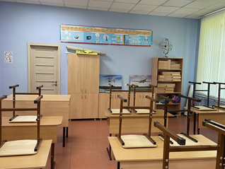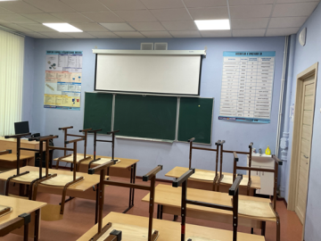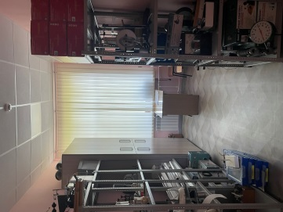 | шкафы для учебных пособий; стол преподавателя;  стул преподавателя;  доска настенная мел+маркер; доска информационная; акустическая система;  компьютер (монитор, системный блок, клавиатура, мышка); принтер;  стол компьютерный; проектор;  стол демонстрационный; мебель лабораторная;  шкаф вытяжной панорамный; лабораторное оборудование.

